Saber cozinhar pode salvar sua vida na pandemia
Marcos Nogueira, 14.mar.2020

COZINHA BRUTA
Comida de verdade, receitas e papo sobre gastronomia com humor (bom e mau)
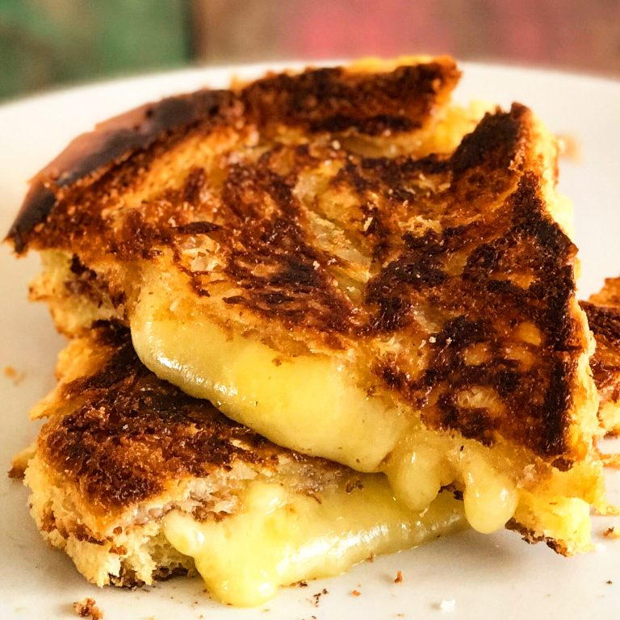
Cozinhar, nem que seja um simples queijo quente, faz uma baita diferença em tempos difícieis (foto: Marcos Nogueira)
Escrevo esta coluna isolado em meu apartamento. Estou apenas gripado –aparentemente–, mas não faz sentido contribuir para piorar o que já está bem ruim. O coronavírus chegou chegando e não dá sinais de que vá embora tão cedo.
Sozinho em casa, cozinho. Como faço quase todas as noites (no almoço, gosto de dar uma olhadela no mundo lá fora). Para mim, a coisa mais tranquila e natural do mundo. Imagino que, para a maioria das pessoas, não seja bem assim.
A humanidade é dependente dos cozinheiros. Dominar a cozinha é uma vantagem evolutiva que, no limite, pode decidir quem vive e quem morre.
Vale para a cadeia. Vale para a guerra. O sujeito que tem o dom de preparar uma comida decente recebe tratamento preferencial. Mesmo que seja da falange inimiga.
Percebo agora que o talento culinário é ainda mais importante na peste. Especialmente em situações como a atual, em que os indivíduos são encorajados a se isolar completamente.
Sem querer parecer catastrofista demais, comer fora não é uma opção segura para ninguém nestes dias. Restaurantes, ainda que brilhantes de tão limpos, são caldos de cultura da pestilência.
Alguém deixou rastros na mesa em que você vai se sentar. As pessoas que trabalham no serviço mexem em talheres, copos, guardanapos e –o mais relevante– estão em contato com uma multidão de clientes e fornecedores o tempo todo.
Lavaram direitinho as mãos? Tossiram sobre a salada? Deram aquela limpada discretíssima no nariz?
Já na cozinha do restaurante, você não sabe o que acontece. (Dica: acontecem as piores coisas possíveis e imagináveis, ou você não vê o Jacquin na TV?)
Confiar no bom senso alheio denota ingenuidade, se não uma ponta de estupidez. O lavador de pratos que acordou com febre não vai ficar em casa para proteger a clientela. Ele pensa na própria sobrevivência e não está errado. Se faltasse ao serviço e tivesse um resfriado comum, no mínimo perderia a confiança do patrão. E o patrão mantém o negócio aberto porque também teme pelo próprio sustento. Tampouco está errado.
Como se não bastasse, você, e não os outros, pode ser o vetor de contágio. Acontece até nas piores comitivas presidenciais. Não seja um babaca egoísta.
Pedir comida por aplicativo não refresca grande coisa, muito pelo contrário. Se você não tem controle sobre o que ocorre num restaurante, imagine numa dark kitchen qualquer.
Resta, portanto, preparar as próprias refeições. Você, cara a cara com você mesmo(a), o fogão e as panelas. E o que quer que haja para comer na sua casa.
É aí que saber cozinhar pode salvar a sua vida em meio à pandemia de coronavírus.
“Ain, mas eu me viro com um miojo.” Fiquei sem argumentos. Se você chama isso de vida, azar o seu.

Como fazer o queijo quente perfeito
Você vai precisar de:
Bom pão e bom queijo: óbvio, porém não custa frisar. O queijo deve derreter legal e ser saboroso. Queijo prato e mussarela quebram o galho, mas são insípidos. Minas frescal, gorgonzola e serra da Canastra não derretem direito. Eu usei um ementhal suíço, ficou fantástico. Uma solução pode ser misturar mais de um tipo de queijo. Por exemplo, mussarela (pela elasticidade) e meia-cura (pelo sabor). Quanto ao pão, você deve levar em conta que o queijo vai derreter dentro do sanduíche, então não dá para ser um tijolaço cascudo. Além disso, as fatias devem ser uniformes. Fica difícil escapar do pão de forma –use o melhor que encontrar. Eu tentei fazer com brioche. Bom, mas a manteiga do pão se misturou à manteiga da frigideira e ao óleo do queijo. Gorduroso além da conta.
Manteiga: é o ingrediente extra, essencial para fazer uma casquinha dourada no pão. Não use margarina. Nem em sonho.
Frigideira: nem precisa ser de ferro. Aposto que você tem uma em casa.
Paciência: demora um pouquinho mais do que a sanduicheira. Você aguenta esperar, eu aposto.
Aqueça a frigideira em fogo mínimo. Passe manteiga nas duas fatias de pão e coloque-as na frigideira, manteiga para baixo. Passe manteiga na face do pão que está para cima –ela vai derreter, o que é bom. Quando o pão estiver tostado, vire as fatias. Coloque o queijo sobre a parte tostada do pão e feche o sanduíche, deixando a parte crua para fora. Toste o exterior do sanduíche, um lado por vez, pressionando com uma espátula. Sirva quando estiver todo dourado.
Você pode incrementar este sanduíche com: presunto, rosbife, tomate, cebola, azeitona. Não exagere no recheio porque ele não deve escapar para fora do pão –se o queijo cai na frigideira e queima, é uma lambança.
Questão 1
Imagine que você vá fazer essa receita de pão quente e precise de calcular a quantidade de ingredientes.
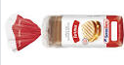 = 500 g (20 fatias)
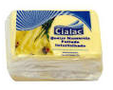 = 500 g (16 fatias)
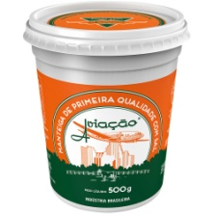= 500 g (33 colheres de sopa)
Calcule a quantidade exata (em kg) de ingredientes para fazer um sanduíche. Apresente seus cálculos.

Questão 2
Continuemos com a nossa receita. Pense e use seus conhecimentos científicos e matemáticos para responder!
Se aumentarmos a quantidade de sanduíches:
a) teremos que aumentar o tempo na frigideira? Por quê?
b) a temperatura da frigideira (60° C) vai mudar? Por quê?

Questão 3
- Explique por que o queijo derrete.
- A receita envolve processos físicos e químicos. Escreva um exemplo de processo físico e outro de processo químico, explicando os fenômenos envolvidos.
- Escreva suas hipóteses sobre por que o pão fica “dourado”.

Questão 4
Uma lanchonete oferece aos seus clientes as seguintes opções para montar um sanduíche: 2 tipos de patês, 3 tipos de queijos, 4 tipos de frios e 3 tipos de folhas de saladas. Se uma pessoa quiser montar um sanduíche com apenas um ingrediente de cada tipo, o número de maneiras diferentes que ela poderá montar esse sanduíche será
(A) 80.
(B) 72.
(C) 63.
(D) 50.
(E) 44.

Questão 5 CHEESEBURGER MAZE
The winning maze from September, the cheeseburger maze was posted to celebrate National Cheeseburger Day on September 18. This is a Beyond Meat Burger.
